Lazarillo – Detalles de etapas del Módulo Recetas

Visualizaciones principales (Pantallas) 2

Pantalla de Inicio 2

Botonera 2

Visualizacion de inicio 2

Pantallas de gestión (Prioridad Primaria) 2

Resumen de artículos 2

Resumen de insumos 5

Formulario de Creacion de recetas 7

Pizarras de precios 9

Estudio de mercado (Segunda etapa) 10

Pantallas de Operaciónes (SEGUNDA ETAPA DEL DESARROLLO) 10

Configuración inicial 10

Creación de tabla Empresa 10

Creación de tabla Negocio 10

Creación de tabla Sucursales 10

Creación de tabla Areas 10

Crear tabla “Listas de precios” 11

Tabla inflacion 11

Tablas de agrupaciones 11

de Articulos (Rubros y Subrubros) 11

de Rubros de insumos 11

Configuración operativa 11

Sectores y subsectores 11

Crear tabla “Usuarios” 12

Etapa 5 – Comunicación bidireccional e informes 12

Navegación del desarrollo

Es una herramienta para ir de un lado al otro, para rastrear y validar información entre pantallas, por lo cual, se debería poder hacer las siguientes acciones, rápidamente, en cualquiera de las pantallas

* Ir a pantalla de inicio (Control + F)
* volver atrás y recordar posiciones de ultima ubicación
* Navegar todos los items lo maximo posible (links en nombres / codigos / etc)

Es una herramienta para agrupar informacion y visualizarla ordenadamente, por lo cual, seguramente, hasta que encontremos nuestra **“Arquitectura de informacion”** estaremos modificando constantemente las **agrupacion de Rubros de articulos e insumos**, por lo cual, **la visualizacion debe ser dinamica a esos cambios de agrupaciones,** osea reagrupar la infor rapidamente (esto va para aca y esto otro va para alla).

Objetivo Gestión de la información

# Visualizaciones principales (Pantallas)

## Tablero de mandos - Iconos gratis de seo y webPantalla de Inicio

Botonera  
Debería haber una página ppal. con **botones** rápidos de navegación entre pantallas  
*No hay imagen de referencia*

* Resumen de insumos
* **Resumen de artículos**
  + filtrada agrupación A (ejemplo Comidas)
  + filtrada agrupación B (Ejemplo Bebidas)
  + etc (Cafeteria – Cocteleria – Promociones )
  + Filtrado Elaborados
  + 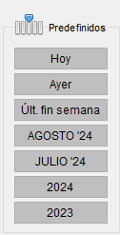Etc. (Todas las agrupaciones)
* Discontinuados (Aquí deberiamos tener filtros por tipos de agrupaciones)

Visualizacion de inicio  
Debe haber un resumen de ventas / compras:

* Top de artículos más vendidos y su facturacion (+) de los últimos 30 días
* Top de insumos más usados en recetas y su gasto (-) de compras de los últimos 30 días
* Top de artículos menos vendidos (más de 1 venta)
* Se debera poder filtrar por:
  + Por negocio / Organización.
  + Cantidad del top (5 / 10 / 15 / 20 etc.)
  + Periodos predefinidos (ver imagen)
  + Agrupaciones (Al elegir solo bebidas, se enfoca en el top 15 de esos)
  + Los campos a mostrar deberian ser

|  |  |  |  |  |  |
| --- | --- | --- | --- | --- | --- |
| Código | Nombre | Rubro | Agrupación | Cantidad | $ Facturación(+) / Gasto(-) |

## Pantallas de gestión (Prioridad Primaria)

Datos organizados por agrupaciones definidas en nuestra BD (ver detalle mas adelante), actualemnte son **“Comidas – Bebidas – Promociones – Elaborados – Cafeteria – Discontinuados”** pero podrian ser otros.

### Resumen de artículos

**Columnas de datos (rojo maxirest – propia verde – calculable azul)**

|  |  |  |  |  |  |  |  |  |  |  |  |  |  |  |
| --- | --- | --- | --- | --- | --- | --- | --- | --- | --- | --- | --- | --- | --- | --- |
| **1 Código menu extendido** | **2 Nombre menu extendido** | **3 Venta ($) menu extendido** | **3B Venta competencia** | **4 Costo ($)** | **5 % Costo (4/O(3-8))** | **6 %Objetivo** | **7 $ Sugerido (4/6)** | **8 $Manual** | **9 Ventas (u)** | **10 Ganancia (o(3-8)/6)** | **11 Lista ($)** | **12 10off ($)** | **13 20off ($)** | **14 2x1 ($)** |

**Filtros por**

* Por negocio / Organización.
* Por Lista de precios (Viene de maxirest) (Cambia la columna 3)
* Por Descuentos (filtros de descuentos Predefinidos: 10off 20off 2x1). Esto recalcula todo como si el precio de venta tuviera ese descuento. (Cambia la columna 3)

Cabe aclarar que en ambos filtros anteriores, de tener info en $manual, se toma ese importe y no el $Venta de la lista para calcular todo.

* Por Agrupación de rubros de artículos (Actualmente no existe ya que como se ve en la hoja de cálculo, se muestran todas). Entre ellas tambien debera existir la de “Archivadas”
* Por fechas (filtros de periodos Predefinidos: Hoy – Ayer – Semanal (Domingo a lunes) – Mes actual – Mes anterior – Año – Año anterior - Fecha personalizada ()). Esto básicamente cambia las unidades vendidas. La información de venta también debe contemplar los movimientos de stock.

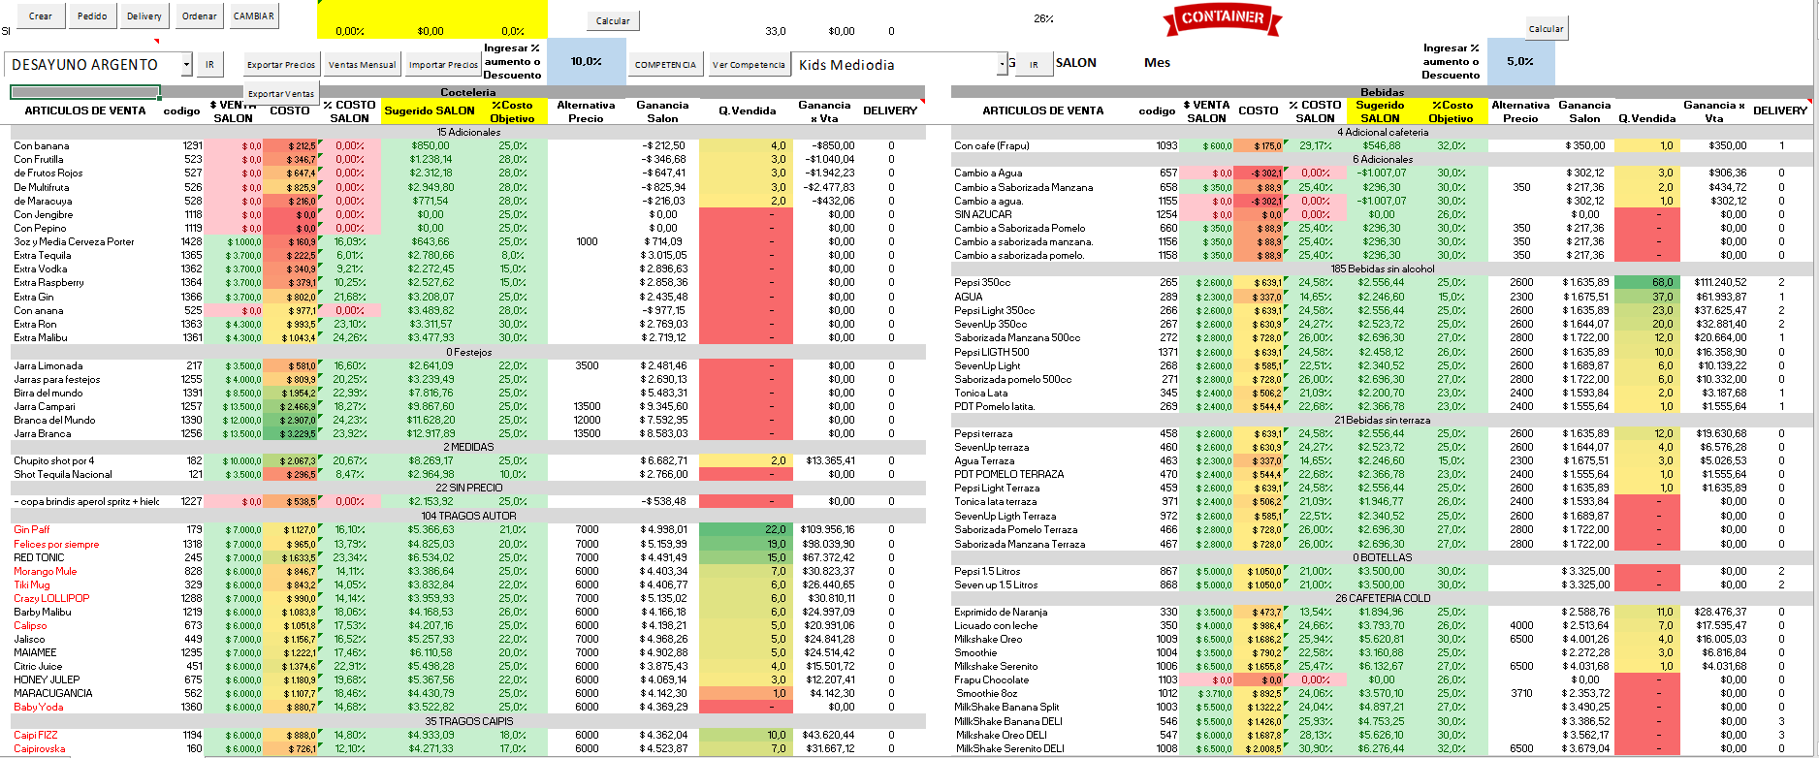



**Ordenar artículos por (ascedentes y descendentes):**

* **Costo (respetando jerarquías de rubro)**
* **Ventas (respetando jerarquías de rubro)**
* **Nombre (respetando jerarquías de rubro)**
* **Ventas (Solo respetando agrupaciones – Sin respetar jerarquía de rubro)**
* **Costo (Solo respetando agrupaciones – Sin respetar jerarquía de rubro)**

**Acciones**

* **Porcentaje de aumento fijo (Se carga y se calcula el $manual redondeado automático)**
* **Exportar precios nuevos (Excel, ver columnas abajo). A Futuro se buscara comunicación bidireccional con el POS para enviarle el listado actualizado y que impacte.**
* **Cargar precio de la competencia. Mostrar ese campo en rojo cuando pasen mas de 30 dias de carga. (segunda etapa)**
* **Configurar informes de ventas y exportar por mail**
  + **Rubros a incluir**
  + **Periodo**
  + **Mail a enviar**
  + **periodo – codigo - nombre de articulo - cantidad vendida**
  + **Guardar tipo de filtro para futuros envios (ejemplo “Informe para cocina”)**

|  |  |  |  |
| --- | --- | --- | --- |
| **Nombre** | **Código** | **Actual** | **Nuevo** |

**Navegar / buscador (Desplegables) / Atajos**

* Ir al buscador (Control + H)
* Ir al Rubro - Sub (ir al registro dentro de esta pantalla, seleccionándolo o buscándolo a través del buscador)
* Nombres (ir al registro dentro de esta pantalla, seleccionándolo o buscándolo a través del buscador)
* Abrir pantalla de receta y modificarla rápidamente (Control + O / Doble click en nombre) (Ver sector de “formulario de creacion de receta”). Aclaramos que haremos un aparrtado especial para esta vista de receta ya que es la mas importante.
* **Abierta la receta, clic sobre el Nombre**
  + Poder Discontinuar / Archivar receta
  + Poder agregar o quitar insumos a la receta y configurarlos (En ese pantalla debera mostrasr el equivalente en onzas los que sean insumos liquidos, para esa calculo es clave el envase o bien que las compras esten cargadas por unidad de medida. El envase creo que no viene de maxirest.)

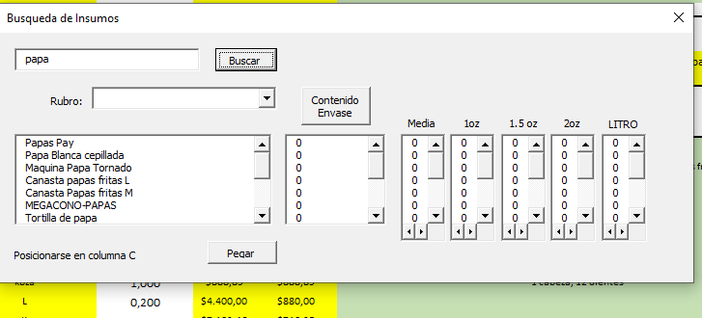

* + Si es un insumo elaborado (abrir la receta de ese elaborado)
  + Si es un insumo comprado, mostrar la compra por insumo detallada ordenada descendente.

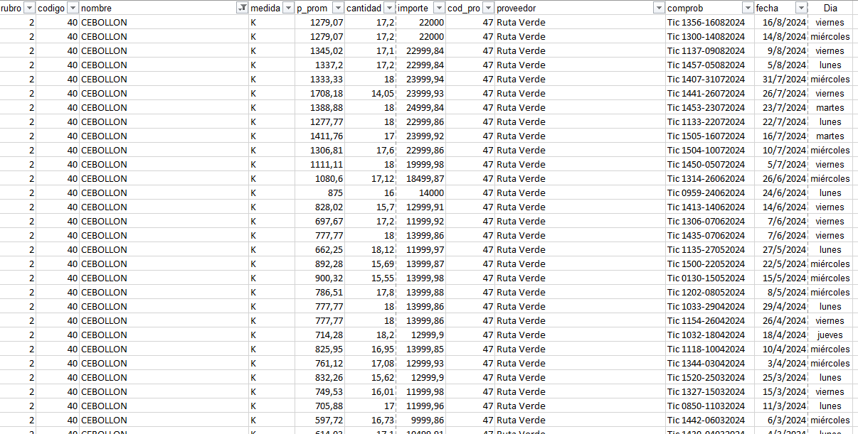

### Resumen de insumos

Al igual que nuestros articulos, estos datos deben estar organizados por agrupaciones definidas en la configuracion inicial de nuestra BD (ver detalle mas adelante). Actualmente esas agrupaciones son “Comidas – Bebidas – Elaborados – Operativos – Otros” pero podrian ser otras.

Esto servira para organizar mejor la informacion de costos por insumo y a la vez, recalcularlo según sus mermas.

**Columnas de datos insumos no elaborados**

|  |  |  |  |  |  |  |  |  |  |
| --- | --- | --- | --- | --- | --- | --- | --- | --- | --- |
| **1 Codigo** | **2 Nombre** | **3 U. de medida** | **4 Precio por U. De medida** | **5 Precio Final “Nombre merma 1”** | **6 Total (Se podra alternar expresados en.)** | **7 Precio Final Nombre merma 2”** | **8 Precio Final Nombre merma 1”** | **9**  **Existe en recetas? (contabiliza en cuantos se usa)** | **10**  **Fecha ultima modificacion** |

**Columnas de datos insumos elaborados**

|  |  |  |  |  |  |  |  |  |
| --- | --- | --- | --- | --- | --- | --- | --- | --- |
| **1 Codigo** | **2 Nombre** | **3 U. de medida** | **4 Precio por U. De medida** | **5 Precio Final por desperdicio** | **6 Total (Se podra alternar expresados en.)** | **7 Vencimiento** | **8**  **Existe en recetas? (contabiliza en cuantos se usa)** | **9**  **Fecha ultima modificacion** |

**Para definir los precios con merma es necesario dar de altas las mermas de cada insumo:**

|  |  |  |  |  |  |
| --- | --- | --- | --- | --- | --- |
| **1 id merma** | **2 Nombre merma** | **3 Peso inicial** | **4 Peso final** | **5 Coeficiente merma** | **Observacion merma** |

**Actualmente trabajamos todo con 1 sola merma, pero nos gustaria tener varias por insumo.**

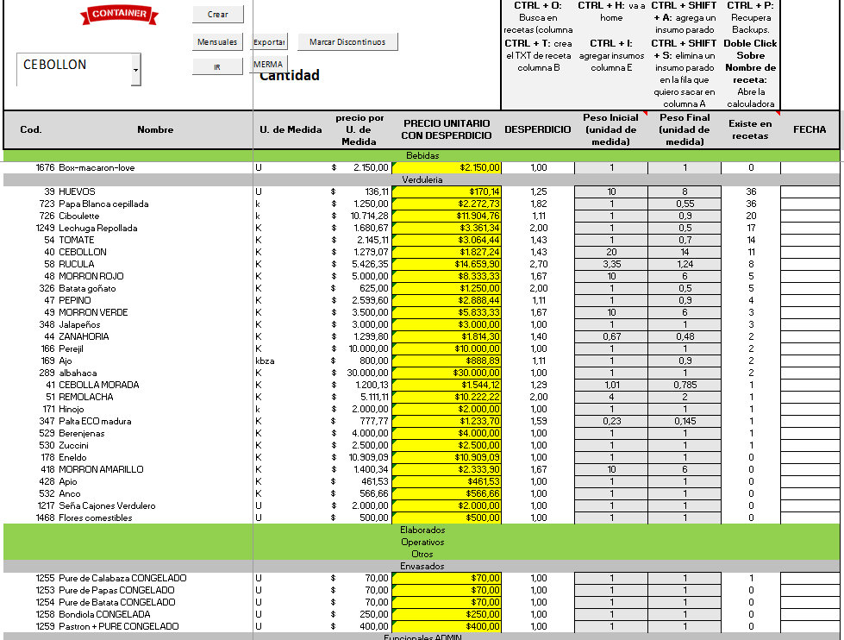 **Filtros por**

* Por negocio / Organización.
* Separar Elaborados de / No elaborados. (Actualmente lo definimos si el rubro de insumo comienza con la palabra “Elaborados”)
* Por Agrupacion / rubro
* Periodos (Solo para expresar el valor de su compra)
* Eleccion de visualizacion de la columna 4 “Precio” por
  + Precio promedio del mes
  + Ultima compra
* Eleccion de visualizacion de la columna 6 “Total” por
  + Unidades compradas
  + Total de gastos
  + Ratio (Relacion de ventas)
* Buscador de insumos
* Buscador de rubros de insumos

**Ordenar Insumos por (ascedentes y descendentes):**

* **Total (respetando jerarquías de rubro)**
* **Existe en recetas (respetando jerarquías de rubro)**

**Acciones**

* **Exportar precios, seleccionando uno a uno los insumos que deseo enlistar.**
* Enlistar un resumen de compras por insumo del insumo seleccionado y poder volver rapidamente o bien que lo muestre en la misma pantalla.

### Formulario de Creacion de recetas

* Toda la informacion de recetas debera poder importarse desde tablas como tambien, exportarse para hacer
* Se debera poder exportar como imagen una receta en particular o un grupo de ellas (por rubros).
* 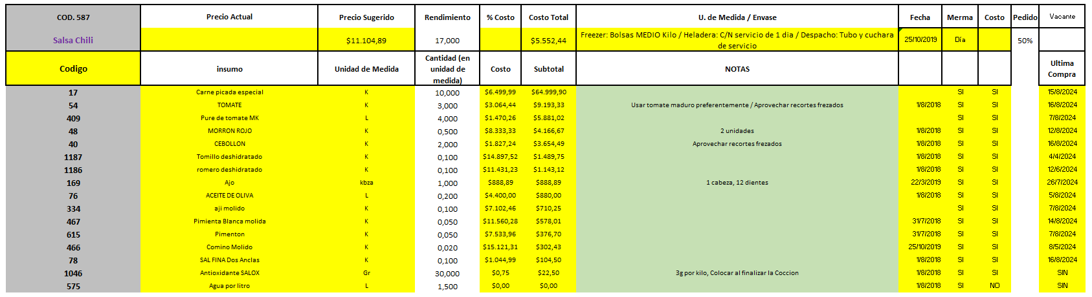Las recetas se deben poder “Discontinuar” y de ese modo cambiaran a una agrupacion de “Archivadas” quitandolas de las visualizaciones del resumen de articulos.

**Tipos de recetas**

* **De articulos:** Productos que se componen de un grupo de insumos comprados o elaborados
* **De promociones:** Productos que incluyen otros productos (tipo combo) y eventualmente algun insumo adicional como vajilla descartable por ejemplo.
* **De elaborados:** insumos elaborados que contienen insumos comprados y/o insumos elaborados

**Campos del formulario de creacion de recetas de elaborados o articulos**

**Son recetas que estan compuestos solo por insumos.**

***Del articulo / elaborado en cuestion***

* **Nombre + Codigo: Considerar que articulos e insumos podrian tener mismos codigos ya que son tablas diferentes.**
* **Unidad de medida: Solo de ser un elaborado (no aplica para comidas – bebidas - etc)**
* **Presentacion: (en la imagen figura como U. De medida / Envase)Forma de emplatado – Servido o almacenamiento. Esta presentacion es una “observacion” que se compone de tipo + peso + unidad de medida. Por ejemplo: plato rentangular 250g (comidas), Bolsa de vacio de a 1 kilo (elaborados), vaso facetado 400ml (coctel)**
* **Precio Actual ($): El precio de venta actual definido en la base de datos**
* **Precio sugerido ($): Costo total / % Costo Ideal**
* **Rendimiento: (default 1)**
* **% Costo Actual (%): Costo Total / Precio Actual**
* **Costo total: Suma de costos individuales de los insumos que componen la receta dividido el rendimiento.**
* **Fecha de ultima modificacion: Fecha del ultimo cambio de la receta**
* **Ganancia ($): Precio Actual – Costo total**
* **% Costo Ideal (%): Definido de forma manual, por default el de la agrupacion (Comida – Bebida - etc) / luego por default el definido por cada rubro (de no tener % definido se toma el de la agrupacion al que corresponde) y por ultimo el % individual de cada articulo / elaborado.**
  + - * **De ser elaborados, agregar:**
        + **Programa de coccion**
        + **Tipo de envasado (Conservacion - Coccion)**
        + **Programa de envasado**

***De los insumos que lo componen***

* **Nombre + Codigo: Los articulos e insumos podrian tener mismos codigos ya que son tablas diferentes.**
* **Unidad de medida: Solo de ser un elaborado (no aplica para comidas – bebidas - etc)**
* **Cantidad: a usar en la receta. Esta bueno tener equivalencias, mas que nada para liquidos, por ejemplo, onzas (1/4 – ½ - 1 – 1 ½ - 2 – 2½ - 3 - etc )**
* **Merma: Se elije el tipo de merma a utilizar en la receta (No default -** Por desperdicio – Procesamiento 1 – Procesamiento 2)
* **Costo por unidad de medida: Lo saca del resumen de insumos, donde multiplica el costo de compra por unidad de medida * el factor de la merma seleccionada.**
* **Notas: Observaciones individuales de cada insumo**
* **Fecha: de modificacion de cada insumo**
* **Ultima compra: Fecha de ultima compra del insumo. Marcar insumos en rojo que no se compren hace mas de 2 meses y aplicar automaticamente a su precio de compra indices de inflacion mensual desde ipc.**
* **Pedido: Si – No. Si default. Es para exportar un informe de ventas por insumo, De ser si, lo considera.**
* **Tipo de incidencia: Aquí definimos como ese insumo va a afectar a nuestro “costo total”, las opciones son:** 
  + - **Total: usa el total del costo de ese insumo. Por default**
    - **Nula: pone el costo en cero de ese insumo**
    - **Al costo: Suma ese costo individual, al costo total, posterior a hacer la cuenta de costo total / rendimiento**
    - **Precio sugerido: De ser un insumo elaborado, Utiliza el precio de venta y no el costo.**

**Campos del formulario de creacion de recetas de promociones**

**La gran diferencia es que estas recetas, al ser promociones o “combos”, ademas de poder agregar insumos, podremos poner articulos (ojo porque los codigos de articulos e insumos pueden ser iguales)**

***De la promocion en cuestion***

* **Nombre + Codigo: Considerar que articulos e insumos podrian tener mismos codigos ya que son tablas diferentes.**
* **Precio Actual ($): El precio de venta actual definido en la base de datos**
* **Precio sugerido ($): Costo total / % Costo Ideal**
* **Rendimiento: (default 1)**
* **% Costo Actual (%): Costo Total / Precio Actual**
* **Costo total: Suma de costos individuales de los insumos que componen la receta dividido el rendimiento.**
* **Precio total de venta: Suma el precio de venta de los articulos o insumos de la prpmocion para usar de referencia a la hora de definir su precio. En caso de estar en proceso de actualizacion se usa el nuevop precio definido manualmente por sobre la BD actual.**
* **Precio con descuento: Descuento por precio actual. En caso de estar en proceso de actualizacion se usa el nuevop precio definido manualmente por sobre la BD actual.**
* **Descuento a aplicar (%): Carga manual, default 0**
* **Fecha de ultima modificacion: Fecha del ultimo cambio de la receta**
* **Ganancia ($): Precio Actual – Costo total**
* **% Costo Ideal (%): Definido de forma manual, por default el de la agrupacion (Comida – Bebida - etc) / luego por default el definido por cada rubro (de no tener % definido se toma el de la agrupacion al que corresponde) y por ultimo el % individual de cada articulo / elaborado.**

***De los insumos / articulos que lo componen***

* **Nombre + Codigo: Los articulos e insumos podrian tener mismos codigos ya que son tablas diferentes.**
* **Unidad de medida: Solo de ser un insumo(no palica para articulos)**
* **Cantidad: a usar en la promo, default 1.**
* **Costo por unidad de medida: De ser insumo, Lo saca del resumen de insumos al igual que en recetas de elaborados, de ser articulos, lo saca del resumen de articulos o de la BD.**
* **Fecha: de modificacion de cada item**
* **Ultima compra: Fecha de ultima compra del insumo (no aplica para articulos). Marcar insumos en rojo que no se compren hace mas de 2 meses y aplicar automaticamente a su precio de compra indices de inflacion mensual desde ipc.**
* **Pedido: Si – No. Si default. Es para exportar un informe de ventas por insumo, De ser si, lo considera.**
* **Tipo de incidencia: Aquí definimos como ese insumo va a afectar a nuestro “costo total”, las opciones son:** 
  + - **Total: usa el total del costo de ese insumo. Por default**
    - **Nula: pone el costo en cero de ese insumo**
    - **Al costo: Suma ese costo individual, al costo total, posterior a hacer la cuenta de costo total / rendimiento**
    - **Precio sugerido: De ser un insumo elaborado, Utiliza el precio de venta y no el costo.**

### Pizarras de precios

Es una herramienta de comunicacion interna con el equipo que nos permitira agrupar articulos (no rubros) para compartirlo como una “pizarra” para actualizar precios de exhibiciones, por ejemplo:

* Vitrinas de vasos
* Heladeras exhibidoras
* Pizarra takeaway Comidas
* Pizarra takeaway Cafeteria
* Pizarra Colegio
* Pizarra de promociones
* Etc.

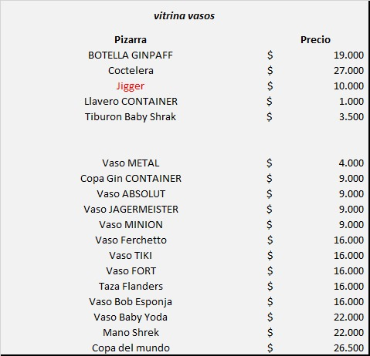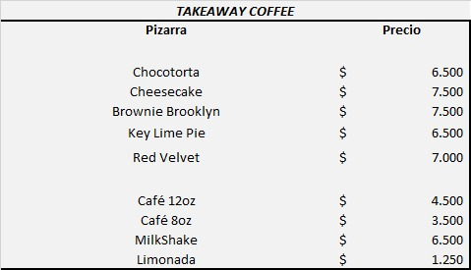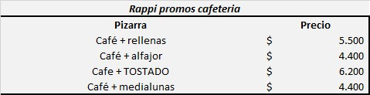

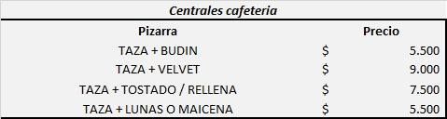

**Campos**

|  |  |  |
| --- | --- | --- |
| Codigo | Nombre | Precio |

**Funciones**

* Dar de alta la pizarra
* Definir que lista de precios usa
* Asociarle articulos y ordenarlos manualmente
* Visualizarla y exportarla como imagen.
* Filtrar Por negocio / Organización.

### Estudio de mercado (Segunda etapa)

* Definir que articulos voy a hacer seguimiento
* 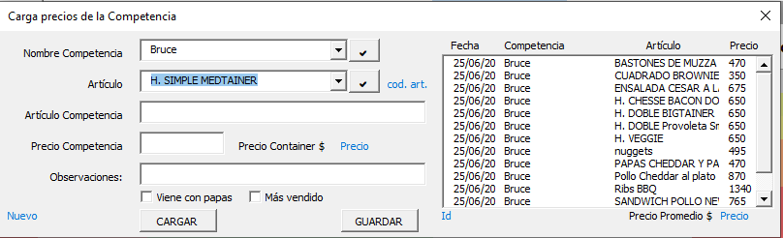Dar de altas competencias y cargar sus precios, solo de articulos en seguimiento (Ver imagen)

# Pantallas de Operaciónes (SEGUNDA ETAPA DEL DESARROLLO)

* Pizarras de despacho
* Pizarras de elaboración
* Checklist por sectores

# Configuración inicial

Define la estructura de visualizacion y organización de nuestro negocio, las tablas que usaremos para esto son:

## Creación de tabla Empresa

Opcional. Solo en caso de tener mas de 1 negocio asociado. Ejemplo:

* Grupo Clarin (Empresa)
  + Radio mitre
  + Cablevision
  + Etc.

## Creación de tabla Negocio

Aquí configuramos cada negocio

* Nombre: Radio mitre
* Logo:
* Alertas de fecha de compra: (meses)

## Creación de tabla Sucursales

* Nombre
* Direccion
* Datos de contacto areas
  + Nombre Dueño
  + Telefono de contacto dueño
  + Mail de contacto dueño
  + Nombre Gerente
  + Telefono de contacto Gerente
  + Mail de contacto Gerente
  + Nombre Administracion
  + Telefono de contacto administracion
  + Mail de contacto administracion

## Creación de tabla Areas

* Nombre de area
* Responsable
* Mail de contacto
* Telefono de contacto
* Asociar sucursal – Negocio – Grupo

## Crear tabla “Listas de precios”

Tomandolas de maxirest, ejemplo lista 1 / 2 / 3 y configurar:

* Tipo de lista
* Recargo %
* Redondeo multiplo de

## Tabla inflacion

La trae del indec o se importa

## Tablas de agrupaciones

### de Articulos (Rubros y Subrubros)

Con esta información vamos a “filtrar / organizar” el panel de visualizaciones del **resumen de artículos**. A estas 2 tablas (rubro y subrubro) se le agregara valor de agrupacion para su visualizacion, osea se le debe asignar a cada rubro o subrubro una agrupacion que los relacione. Si el sub no tiene información, manda el rubro pero si el sub tiene información, domina

Crear una tabla de agrupaciones donde se van a asociar a los rubros / subrubros de artículos (id, nombre), en nuestro caso, por ejemplo, son: Cocteleria – Bebidas – Cafeteria – Comidas – Elaborados – Promociones PERO podrían ser otros.

. A los campos existentes de las tablas que vienen de maxirest, se le deben agregar las columnas:

* **% de costo ideal:** (lo usa para definir los costos de las recetas que esten en esa agrupacion)
* **Recargo:** Define si al actualizar un precio, aplica o no recargo por lista. Se puede aplicar tanto a un Rubro como subrubro.
* **Ranking:** Si default. (lo usa para visualización de página ppal.)
* **Area asociada:** Poder definir quien es responsable de ese grupo de articulos. Puede estar vacio

### de Rubros de insumos

Con esta informacion vamos a armar el panel de visualizacion de **resumen de insumos**. La metodologia es igual que la de articulos. Se agrega una tabla de agrupaciones, que en este caso, podrian o no, ser las mismas agrupaciones que los articulos.

* **Agrupacion de insumos:** sumar a la tabla anteriormente creada, en este caso, con tipo de agrupacion insumo, por ejemplo en nuestro caso, usamos: Alimentos – Elaborados – Bebidas - Otros)
* % de costo ideal: opcional, es mas que nada para tabla de elaborados.
* **Ranking:** Si default. (lo usa para visualización de pagina ppal.)
* **Area Asociada:** Poder definir quien es responsable de ese grupo de insumos. Puede estar vacio

# Configuración operativa

### Sectores y subsectores

Serviran para asociarlos a la creacion de pizarras que veremos luego. Crearemos una tabla para definir sectores y plazas operativas, Los nombres son 100% configurables, por ejemplo:

* Sector venta anticipada
  + Subsector Festejos A
  + Subsector Festejos B
* Sector venta presencial
  + Subsector Mesas
  + Subsector Cafeteria
  + Subsector Caja A
  + Subsector Caja B
  + Subsector merchandansing
* Sector Cocina
  + Subsector Frituras
  + Subsector Calientes
  + Subsector Frios
  + Subsector cafeteria
* Barra
  + Subsector Nivel Barback
  + Subsector Nivel Bartender secundario
  + Subsector Nivel Bartender principal

**Crear tabla “pizarras”**

Aquí basicamente daremos de alta lo que queremos que vea el sector operativo, pueden ser pizarras para promociones o para despacho. Sera una tabla con la siguiente info:

* Nombre de Pizarra
* Sector:
* Subsector
* Tipo: Check(lista) / Descriptiva (lista) / Despacho (Visualizacion grafica)
* Visualizacion: Lista / Grafica
* Campo a mostrar
  + Check: Tareas del sector / subsector.
  + Descriptiva: Precio – Observacion – Envase – Peso

## Crear tabla “Usuarios”

* Nombre
* Password
* Sector
* subsector

Objetivo Visualizacion (Tablero KPI)

Mostrar la informacion de tal manera que el usuario pueda tomar decisiones con ella, armando:

* Resumen de articulos y elaborados
* Resumen de insumos
* Pizarras de venta
* Pizarras de despacho

## Etapa 5 – Comunicación bidireccional e informes

* Comunicación bidireccional con API enviando informacion de:
  + Nuevos listados de precio
  + Continuar discontinuar
  + Modificacion de nombres / rubro / etc.
  + Alta de producto
  + Alta de insumo
* Comunicar entre si a los sectores de Despacho, Administracion y Elaboracion con informes creados desde lazarillo cruzando ventas con recetas y mermas
* Coordinar al sector operativo, separado por sectores, visualizando dashboard de los productos vigentes agrupados por tipo y las metodologias de armado.